健康友の会みみはら支部ニュース10月号

サークルの日程 2024年10月と11月の予定
南花田支部 発行：2024年9月25日



- パッチワ-ク初級①
第1木曜日
（１３時～１５時）
10月3日（木）
11月7日（木）

1月
1月1日（木）

● パッチワーク初級②
第1火曜日
（１３時～１５時）
10月1日（火）
11月5日（火）

- パッチワーク中級
第２火曜日
（１３：30～）
10月8日（火）
11月12日（火）

子ども食堂メリアキッズクラブ 10/28（月）
毎月１回、小学生を対象に行っています。最初に宿題をしてから自由に遊びます。ボール遊びや卓球が人気です。みんなで楽しくすごしましょう！帰りにお弁当を持って帰ってもらいます。お弁当はボランティアさんがヒマワリ薬局３階の友ルームで作っています。10月と11月は場所変更します！12月は場所未定。
10月の子ども食堂のご案内
日時：10月28（月）第5月曜日
※申込期間は10/18（金）13：30～10/25（金）17：00まで
時間：15時～17時30分まで
場所：五箇荘地区老人集会所華寿荘（五箇荘校区地域会館隣）
対象：小学生（兄・姉のいる場合は
年長さんも参加可能です）先着順 15名定員
参加費：100円（お弁当代込み）
持ち物：宿題・お茶など
※内容は公式LINEにてご案内しています。
詳細等お問合せは、左下記連絡先、又は公式LINEまで
お問合せください。

- ウオーキングクラブ
毎日午前９時（雨天中止）
もみじ橋集合
- ガーデンクラブ（新金岡支部と合同）
野菜作りサークルです。開催は不定期

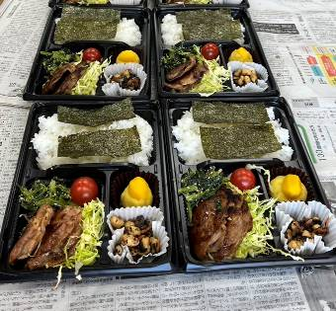

※新規で参加ご希望の方は、準備の関係がありますので下記連絡先まで事前にお電話下さい。

～６５歳からの健康づくり～ フレイル予防体操教室のご案内！
毎回好評です！同仁会の運動トレーナーさんに講師に来ていただき、体力測定、ストレッチ、脳トレ体操やスクエアステップなど、色々するので退屈しません、初めての方でも参加して頂けます。身体を動かしてフレイル予防をしましょう。（前回は7/17実施）
日時：２０２４年10月16日（水） 午後２時～3時30分ごろまで
場所：ヒマワリ薬局3階友ルーム
定員：15人まで（先着順） 参加費：友の会会員無料
参加のお申し込みは右下記載の連絡先までお願いします。
※フレイルとは、加齢により心身が老い衰えた状態のことです。

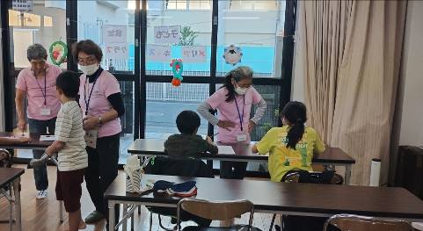

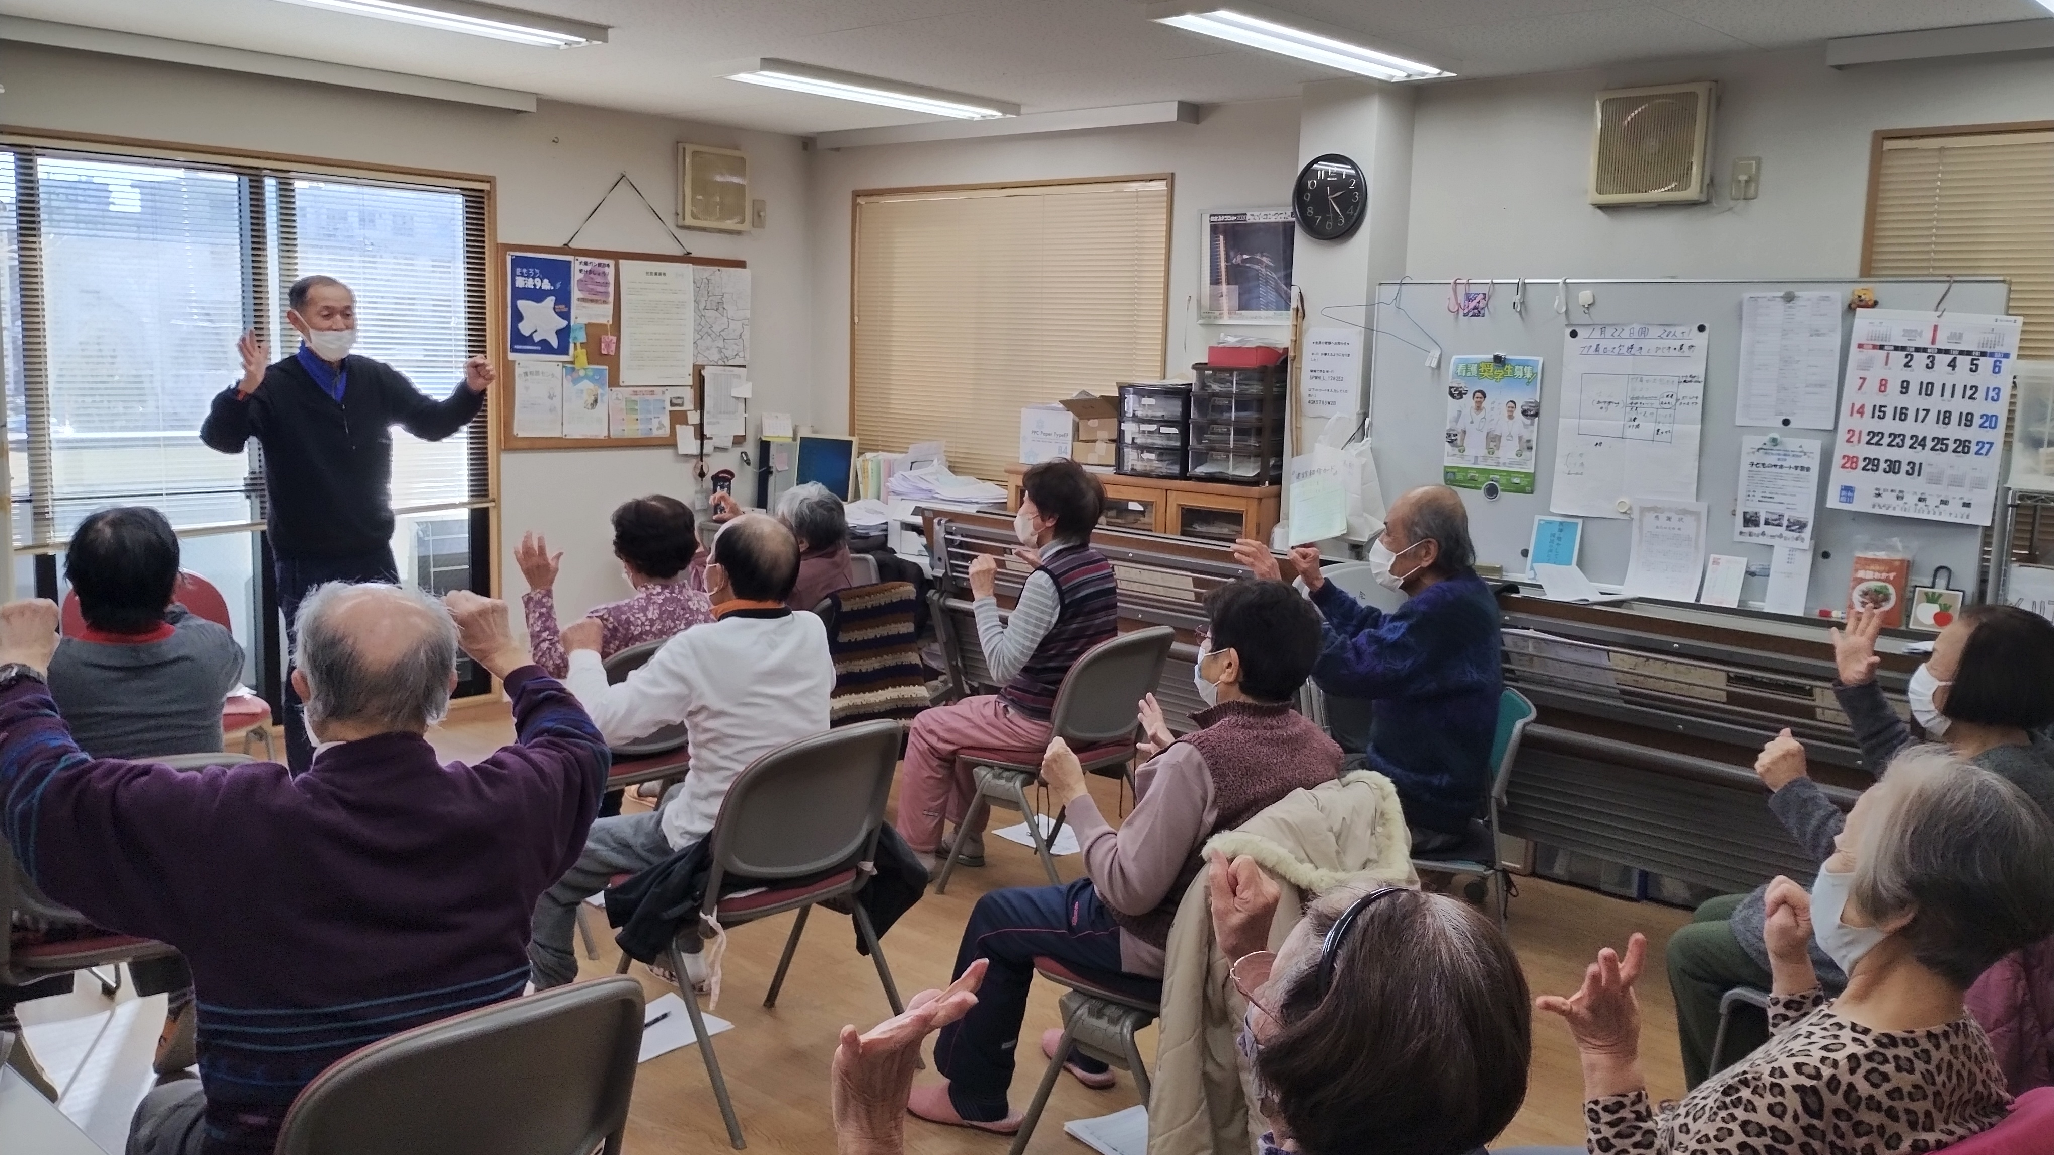

※子ども食堂では、車で食材受け取りなど荷物を運ぶお手伝いのご協力をして頂ける方や学生ボランティアさんを募集しています。小学生の子どもたちの宿題を見ていただける学生さん、ご連絡お待ちしています！（中学生以上）

←公式LINEで開催のご案内やお申込み・お問合せを受け付けています。
☕おしゃべりカフェ
✿気軽にお越しください✿
日時：10月11日（金）午後２時～４時
場所：ヒマワリ薬局3階友ルーム
（エレベーターはありません）
参加費：200円（お菓子付き）

スーパー前健康チェック
血圧・体脂肪・握力測定を行います。
日時：10月25日（金）午後2時～3時ごろ
場 所：新金岡エイワ商店街内
✿感染対策を行いながら実施します。ご協力ください。

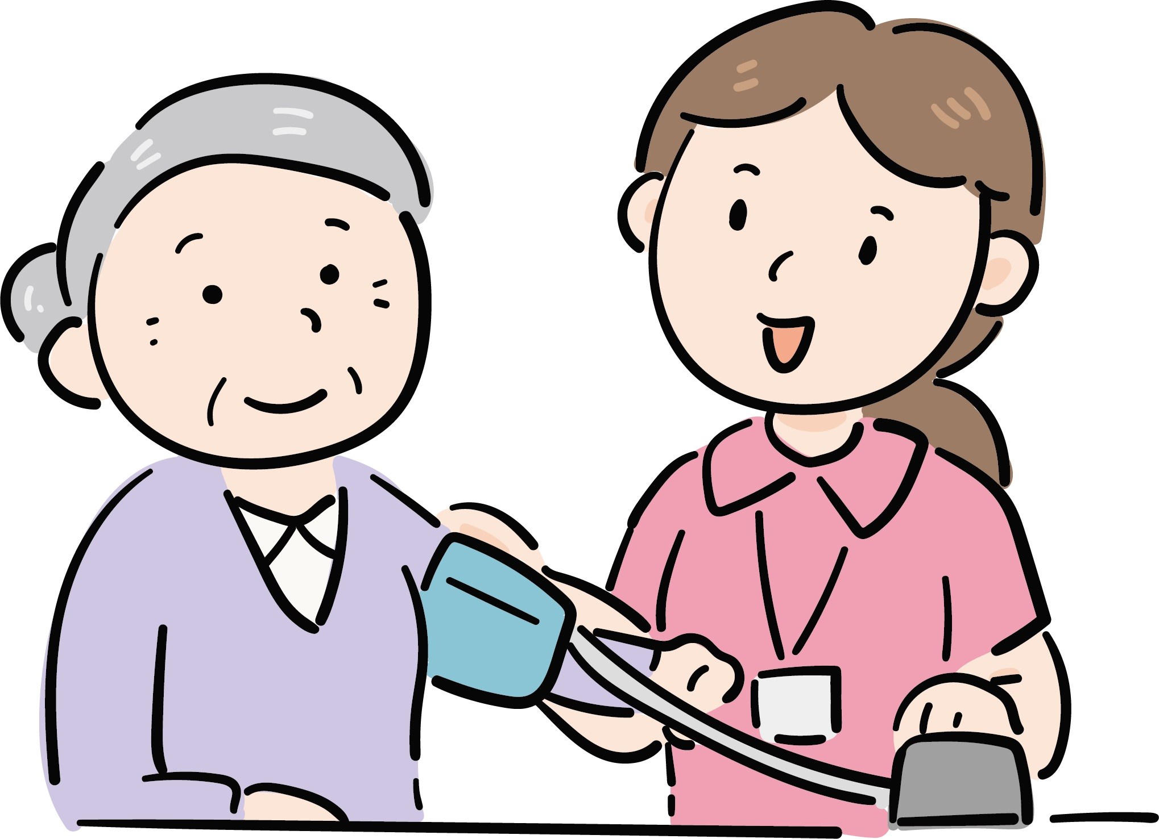

親子で楽しもう🎵さつまいも掘り体験！
今年もさつまいも掘りの季節がやってきました♪
日時：2024年10月20日（日）※雨天時は中止になります。
集合時間：10時（1時間程度）
集合場所：大泉緑地噴水前
※自転車でお越しください、畑まで移動します。
体験場所：メリアガーデン畑 堺市北区中村町
参加費：一人につき100円（お土産付き）
※サツマイモの大きさ・量は掘ってみないと分かりません、ご了承下さい。
定員：10組程度の親子（定員になり次第締め切ります）
持ち物：水筒、軍手、長靴（あれば） ★参加のお申込は右記載の連絡先まで

